**Etapa do processo seletivo para Técnico de Qualidade Interfacenet**

**Avaliação e Desafio**

Candidato Graziela Fonseca Reis de Jesus Data: 18/12/2022

**Questão 1 -**

Como parte da função de técnico de qualidade é preciso avaliar e identificar possíveis problemas nas telas do sistema criadas pelo desenvolvedor. Identifique nos modelos de tela abaixo, se existem correções a serem feitas, separando as respostas por modelo. Também poderá propor melhorias se julgar necessário.

Não se deve realizar comparações com qualquer tela já existente do sistema Bimer ou Interfacenet para não limitar as respostas ou induzir ao erro. A proposta é para um novo sistema.

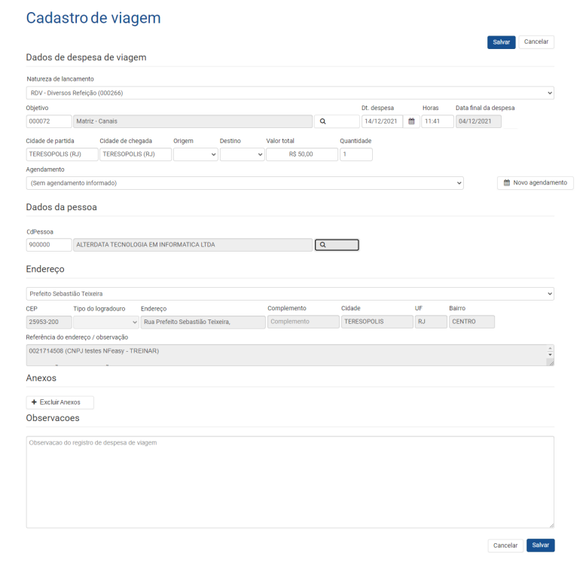

Na Relação de interface homem computador um dos aspectos mais importante, é a comunicação e forma expressada para seu entendimento, portanto, a tela apresentada mostra alguns pontos no qual pode ser modificado tais como:

**O objeto LUPA** – O ícone que já se consagrado na IHC como pesquisa, logo não precisa ser atribuído a uma caixa de texto, pois traz a má interpretação que pode ser digitado em vez de ser acionado para uma futura pesquisa.

**O objeto EXCLUIR ANEXO** – Seria bom trabalhar com o ícone de lixeira, pois se torna mais intuitivo para a comunicação com o usuário final, a forma representativa também com um +, causa má representação o fato de estamos excluindo é uma subtração de algo, e não uma adição, logo a simbologia de + está mal aplicada no objeto.

**O objeto Salvar e Cancelar** – interessante se manter no final do questionário, pois evita erros do usuário clicar por acidente em salvar ou cancelar, sem ter passado por todo o questionário, e em caso de querer manter tanto no topo quanto na base, manter o mesmo padrão de desing.

**\* Para as questões de múltipla escolha, apenas uma alternativa é a correta**

**Questão 2 - Considerando a técnica de teste partição de equivalência, é correto afirmar que:**

A) Essa técnica obriga que várias entradas na mesma partição sejam testadas;

B) Os valores referentes a uma partição inválida não precisam ser testados;

C) Todas as alternativas estão corretas; *(Resposta selecionada Letra C)*

D) Quando dividimos as regras de entradas possíveis, temos uma divisão entre partições de equivalência válidas e inválidas;

**Questão 3 - Levando em consideração tanto o método PATCH quanto o método PUT servem para atualizar informações em uma requisição, é mais correto afirmar que?**

A) O PATCH é utilizado para atualizar uma entidade por inteiro, atualizando o conteúdo de todos os campos, já o PUT é utilizado para alterar alguns dados específicos de uma entidade.

B) O PUT é utilizado para atualizar uma entidade por inteiro, atualizando o conteúdo de todos os campos, e caso não exista a entidade, ela será criada. Já o PATCH é utilizado para alterar alguns dados específicos de uma entidade. *(Resposta selecionada Letra B)*

C) O PUT é utilizado para atualizar uma entidade por inteiro, atualizando o conteúdo de todos os campos, já o PATCH é utilizado para alterar alguns dados específicos de uma entidade, e caso não exista a entidade, ela será criada.

D) O PATCH é utilizado para atualizar uma entidade por inteiro, atualizando o conteúdo de todos os campos, e caso não exista a entidade, ela será criada. Já o PUT é utilizado para alterar alguns dados específicos de uma entidade.

**Questão 4 – Explique com suas palavras o que é teste de caixa branca e teste de caixa preta.**

**Teste de caixa Branca** – équando o testador tem acesso à estrutura da aplicação, onde seu foco é garantir que os componentes do software estejam concisos, é conhecido também como teste estrutural ou caixa de vidro, já que busca garantir a qualidade na implementação do sistema. Logo tem como objetivo validar apenas a logico do produto.

**Teste caixa Preta** – possui esse nome porque o código de fonte é ignorado no teste, ao utilizar essa técnica, o testador não está preocupado com os elementos constitutivo do software, mais como funciona.

Conhecido também como teste funcional, já que busca garantir que o requisito funcionais do produto estão consistentes. Logo tem por objetivo validar a entrada e saída do sistema.

**Questão 5 – O técnico de qualidade também desempenha o papel de transmitir o desejo dos clientes para o programador realizar a criação dos recursos no sistema. Para isso é realizada a análise de requisitos descrevendo detalhes a serem desenvolvidos no software.**

**Com base nestes dados básicos de uma 'user story' apresentada abaixo sobre um recurso solicitado por muitos clientes, descreva uma análise de requisito informando detalhes sobre a criação do recurso desejado para representar a sua ideia e o programador entendê-la de forma que seja possível a sua implementação no aplicativo.**

**É importante identificar ou separar os requisitos funcionais dos requisitos não-funcionais, além de permissões e proteções.**

*User Story:*

**Como** usuário de um aplicativo

**Eu quero** receber atualizações do andamento do meu pedido automaticamente

**Para** não ter a necessidade de entrar no aplicativo a fim de verificar o status.

*A descrição dos requisitos para a criação do recurso solicitado refere-se a um aplicativo para smartphone.

**Desafio 1 - Espero que goste de Pokemon e automação de testes de API**

**Neste primeiro desafio você deverá automatizar os testes solicitados em 2 endpoints da *Poke API* utilizando o *Postman*.**

* No primeiro teste, você deverá realizar uma conferência(teste) se o endpoint <https://pokeapi.co/api/v2/pokemon/> está retornando 20 Pokemon conforme é esperado desse endpoint.
* Esta é a primeira página da consulta, então você deve conferir(teste) se o atributo “previous” está nulo;
* Além disso você deve conferir(teste) se o endpoint está retornando o status 200(ok);
* O próximo endpoint a ser testado é o de detalhamento do Pokemon.

Endpoint: <https://pokeapi.co/api/v2/pokemon/1/>

Este endpoint retorna o detalhamento do primeiro Pokemon.

* Você deve conferir(teste) se o pokemon não está segurando nenhum item a partir do atributo “held_items”, este atributo deve retornar um array vazio.
* Este Pokemon possui 2 tipos, você deve conferir(teste) se ele possui os tipos “grass” e “poison” no atributo "types"

**\* Ao finalizar os testes, exporte sua collection e envie para a pessoa responsável pelo seu processo.**

**Desafio 2 - Vamos testar o Google!**

**Utilize o Cypress para criar um projeto de testes que faça alguns testes simples:**

* Verificar se a busca do Google está retornando o site oficial da Alterdata quando pesquisamos o texto “alterdata”;
* Após a pesquisa, verificar se o site oficial da Alterdata está acessível pelo Google;

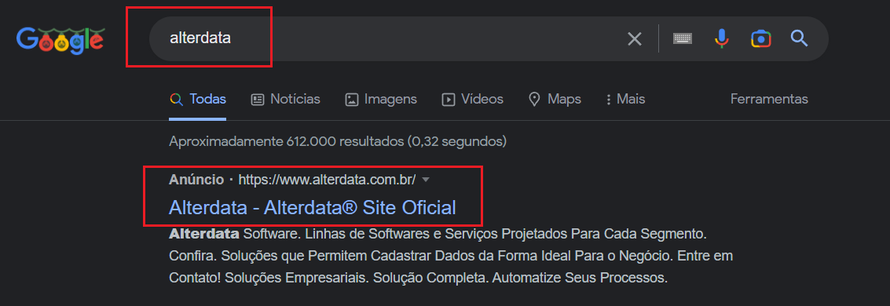

**\* Ao finalizar os testes, suba seu código no github em um projeto privado e compartilhe com o GitHub do avaliador enviado pelo responsável pelo seu processo seletivo.**